**«Сохранение добрых традиций земли Борисоглебской»**

**Муниципальное общеобразовательное учреждение**

**Высоковская основная общеобразовательная школа**

**Борисоглебского МР**

***«История и традиции праздников дома культуры деревни Козино»***

**Работу выполнил:**

**Кукарин Василий,**

**ученик 5 класса**

**МОУ Высоковской ООШ**

**Руководитель:**

**Долинина Елена Ивановна,**

**учитель биологии**

**МОУ Высоковской ООШ**

**Кукарина Галина Анатольевна,**

**директор дома культуры д. Козино**

**с. Высоково 2021 г.**

Содержание

1. Введение ……………………………………………………………..1-2 стр.

2. Основная часть

2.1. История дома культуры деревни Козино………………………2-3 стр.

2.2.Традиции праздников…………………………………………….4-5 стр.

3. Заключение……………………………………………………………..6 стр.

4.Источники ………………………………………………………………7 стр.

5.Приложение ………………………………………………………….8-17 стр.

1.**Введение**

Россия – это страна с многовековой историей. Причем, история эта отражена не, только в официальных летописях и хрониках, но и в народной культуре – в традициях России, которые складывались и укоренялись на протяжении долгого времени.

Культурное наследие – это многовековой опыт народа, материализованный в предметах искусства, труда и быта: это традиции, обряды, обычаи, верования; это мировоззренческие, нравственные и эстетические ценности.

Бегут года, один век сменяется другим, и беспрестанно пишется история. А время просто делает нас действующими лицами того или иного периода.

Многое изменилось за века, осталась неизменной потребность русской души в культуре. Эта потребность была у людей всегда и пятьдесят, и сто лет назад. Да и сегодня мы не можем жить без протяжной лирической песни, задорного танца, «юморных» частушек, поэтому сельские традиции для многих являются очагом прекрасного, где душа отдыхает, веселится, а иногда и плачет. После трудового дня люди сами тянулись в дома культуры и клубы, чтобы пообщаться, попеть, потанцевать. И те, кто были особо талантливы, имели музыкальные инструменты, слух, голос, могли поделиться этим с односельчанами. Скромная русская гармошка была, наверное, лучшей подругой, ведь под неё исполнялись задушевные напевы и страдания, а баянисты были первыми парнями на деревне.

Однако в силу многих причин большая часть культурного наследия оказалась утрачена. Процесс безвозвратной потери этого народного достояния продолжается и в наши дни. Создается критическая ситуация, при которой мы можем через некоторое время лишить современное и последующее поколение ценнейшего достояния региональной народной культуры и тем самым окончательно разрушить духовную связь современников с культурными традициями и творческим опытом прошлых поколений. Из этого следует, что проблема сохранения традиционной народной культуры приобретает важный характер.

У нас в школе в музее ведется научно-исследовательская работа по многим вопросам истории села, но исследований по истории обрядов и традиций мы не проводили. Поэтому мы решили начать наши краеведческие исследования именно по этой теме.

**Актуальность темы обусловлена** тем, что мы живем в очень сложное время, когда отклонения становятся нормой. Считается нормальным любой ценой уклониться от службы в армии, бросить из машины на дорогу пустую пивную банку, спокойно относимся к повседневному открытию сиротских приютов при живых родителях. Однако трудности переходного периода не являются причиной приостановки патриотического воспитания. Как бы ни менялось общество, а воспитывать у подрастающего поколения любви к своей родине, гордости за нее – необходимо всегда.

**Объектом** данного исследования является изучение истории дома культуры деревни Козино и традиций праздников.

**Предметом**исследования выступают традиции народных праздников нашей малой родины.

**Цель** данной работы состоит в изучении, сохранении и продолжении традиции нашей малой родины.

Достижение поставленной цели потребовало решения следующих **задач:**

- изучить культурное наследие нашей малой родины;

-приобрести навыки исполнения русской народной песни;

- проявить интерес к народному творчеству.

**2.Основная часть**

***2.1.История дома культуры деревни Козино***

В Ярославской области, в Борисоглебском районе, в центре деревни Козино стоял обычный деревянный дом, в котором располагался клуб и изба - читальня. К сожалению, мы не можем сказать, кто был первым заведующим. Известно, что работали в клубе Нина Лакеева и Людмила Федорова.

А с 1960 года Яблокова Нина Яковлевна. Участники художественной самодеятельности ставили пьесы, пели и танцевали; ездили с концертами по окрестным деревням и селам, участвовали в районных мероприятиях, фестивалях, спартакиадах!

И руководство колхоза решило, что нужно более современное, просторное здание для клуба. Председателем в то время был Голенко К. И. Так в 1964 году началось строительство, в котором участвовали многие жители деревни: носили песок, кирпичи. Строительство шло три года. И вот 5 ноября 1967 года гостеприимно распахнул свои двери новый сельский Дом культуры! По распределению на работу в Дом культуры поступили специалисты культуры супруги Виктор и Алла Марон. В 1971 году на должность заведующей была принята Валентина Ивановна Цыбакова, которая отдала культуре почти 30 лет. Участники художественной самодеятельности ставили великолепные пьесы, пели в хоре. (фото №1, фото № 2) Был организован ансамбль народных инструментов, в котором играли настоящие самородки баянист, бессменный аккомпаниатор хора, Виталий Сергеевич Потапов и гармонист и балалаечник Брызгунов Сергей Иванович. Ансамбль участвовал не только в районных мероприятиях, но и в областных фестивалях.

 Юноши организовали вокально – инструментальный ансамбль. Состав его время от времени, конечно, менялся, последним руководителем был Ковригин Александр Анатольевич. Был организован диско клуб «В добрый час», где проводились музыкальные тематические вечера.

В 2000 году Валентина Ивановна Цыбакова ушла на заслуженный отдых. И с тех пор заведующей Домом культуры является Кукарина Галина Анатольевна.

Какой сельский Дом культуры без женского хора! И в нашем Доме культуры всегда был и есть хор. На протяжении многих лет женщины и девушки после работы, бросив домашние дела, спешат на репетиции! За время работы Козинского СДК сложилась не мало традиций.

О некоторых из них сегодня пойдет речь.

***2.2.Традиционные праздники***

**Масленица** - веселый и радостный праздник встречи весны и прощания с зимой, одинаково любим и детьми, и взрослыми. Отмечается праздник во всем христианском мире (и православном, и католическом) за неделю до начала Великого поста. Традиционно Масленица - это массовые гуляния, игры и забавы на свежем воздухе, в котором уже чувствуется приближение весны. Традиции праздновать Масленицу сложилось еще в прошлом веке. Особенности подготовки и проведения этого праздника пришли к нам от наших бабушек. В подготовке к празднику участие принимают все: от мала до велика. На масленичной неделе строили гору из снега и заливали ее. Укрепляли столб  наверху которого устанавливался приз, и парни должны были покорить этот столб и забрать приз, забравшись до верха.(фото № 3)

Женщины пекли блины, грибочки (обычно собирались у кого-то дома и в русской печи пекли заготовки для грибочков) даже дети принимали участие: макали ножку грибочка в мак, а шляпку в жидкое какао и склеивали грибок с помощью сахарного сиропа (1970-1980 гг.). Позднее грибочки заменили вафельные трубочки, орешки со сгущенкой и пицца. В прощеное воскресенье на территории ДК устанавливали железную печку-буржуйку с трубой, на которой разогревали блины с маслом, и подавали с разными начинками: капуста, творог, грибы и варенье. Обязательным было угощение для гостей - чай из угольного самовара с сахаром.(фото №4)

Участниками художественной самодеятельности всегда  было подготовлено театрализованное представление, которое отражало смену времен года т.е "зима передавала весне свои права" , например передача сохраненного посевного материала (зерна) "зимой" для посева на полях "весне".  Это праздник всегда сопровождался катанием на лошадях, украшенных бубенчиками, бантами и  красивыми уздечками. Катались как верхом, так и в санях - возочках. (фото № 5) На лошадях и выезжали персонажи театрализованного представления. Для показа представлений у ДК устанавливалась сцена-машина с открытыми бортами. (фото № 6) Не обходился праздник без гармонистов, баянистов и балалаечников. Звенели народные песни и частушки с веселым переплясом.  Устраивались соревнования: поднятие гири, петушиные бои, перетягивание каната и другие эстафеты - бег в мешках, катание на лыжах, санках, колка дров и многое другое. (Приложение №1-№2)

Праздник завершался  большим костром, который жгли в поле за деревней и валянием в сугробах возле него. В этот праздник веселись все, а дальше наступал Великий Пост.

Еще одна из традиций ДК это празднование **Дня села**.

Наша деревня относится к приходу храма Святой Троицы в селе Переславцево, и не случайно праздник села празднуется именно в этот день. Изначально,  праздник называли "Березка", что означало окончание весенне-полевых работ, т.к к Троице весенний сев уже заканчивается. День села проводится на улице, как народное гулянье. На котором отражаются традиции связанные с праздником. Девушки плетут венки, заводят хороводы во время праздника.  В Троицу принято отмечать юбилейные события наших односельчан: новорожденные, старейшины-долгожители, первоклассники, школьники выпускники, призывники и их родители, а так же супруги-юбиляры. Звучат поздравления для работников разных сфер обслуживания населения. Так же в Троицу принято угощать гостей яишней и чаем из самовара. (фото №7, фото № 8)(Приложение № 3- № 5)

Еще одна из многолетних традиций - это **Рождественские колядки**. Дети разучивают Рождественские колядки (припевки) и сценки. Наряжаются в костюмы и отправляются по деревням от двора ко двору славить Христа и хозяев.(фото №9, №10)

Козинский Дом культуры, несмотря на все трудности, остается центром культурной жизни и общения. Это основная площадка для проведения организованного досуга, место встреч односельчан, здесь развиваются творческие способности и «зажигаются» новые звездочки.

3.**Заключение**

 Проведённая мною работа дала мне много полезной информации о праздниках. Я нашел ответы на все поставленные вопросы.

        Выдвинутая мною гипотеза о том, что народ придумал эти праздники, опираясь на обряды и традиции предыдущих поколений, подтвердилась. И многие праздники сохранились до наших дней. Праздник наполняет жизнь народа духовным содержанием. Проходили века, менялись люди. Например, Масленица частично утрачивала мистический смысл, обрастала новыми традициями, но оставалась всё - же одним из самых любимых народных праздников. В этом я убедился, принимая участие в празднике.

До сих сохранилась традиция  провожать зиму, сжиганием чучела и встречать весну криком гармошек, шумом балаганов, танцами и хороводами, частушками и прибаутками, радостным звоном бубенцов.

 Мне очень понравилось участвовать в праздниках.

 Вывод: проведённая  работа позволяет сделать вывод о том, что народные праздники сохранились и до наших дней: с выпеканием блинов, сожжением чучела, танцами и играми.

   Мне очень понравилось быть исследователем. Было очень интересно искать по теме материал, сравнивать, участвовать в играх и  конкурсах. На следующий учебный год я собираюсь продолжить исследовательскую работу по теме «Русские народные праздники».

**4.Источники.**

 1.Из рассказа директора дома культуры Кукариной Галины Анатольевны.

2.Газета Новое время № 38 от 29.05.2010

3.Газета Новое время № 44 от 29.06.2013

4.Газета Новое время №41 от 11.06.2014

**5.Приложение**

Фото № 1

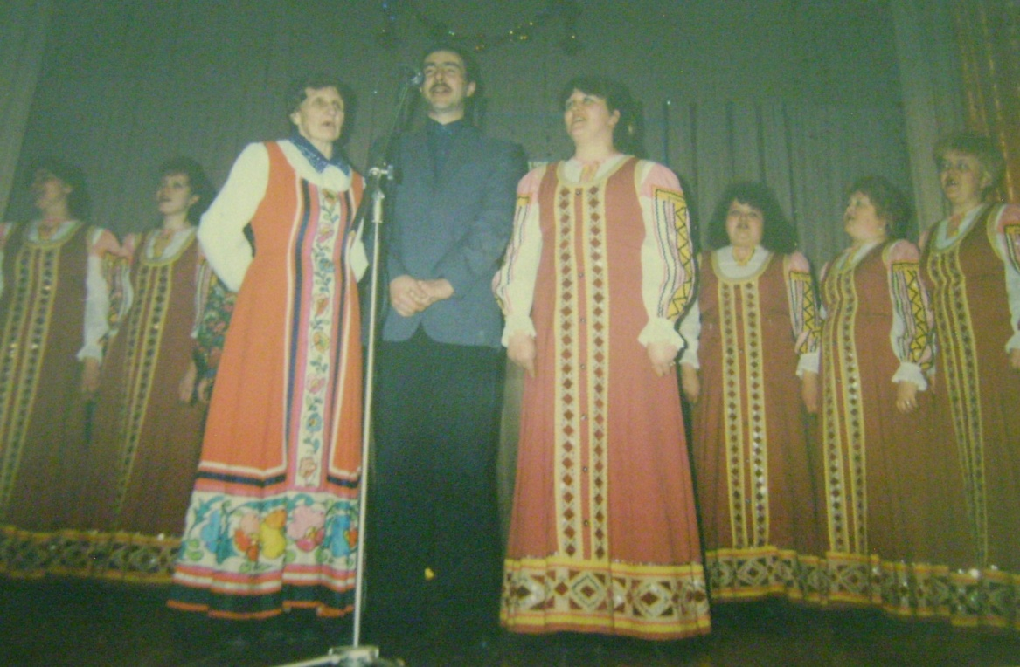 Фото № 2

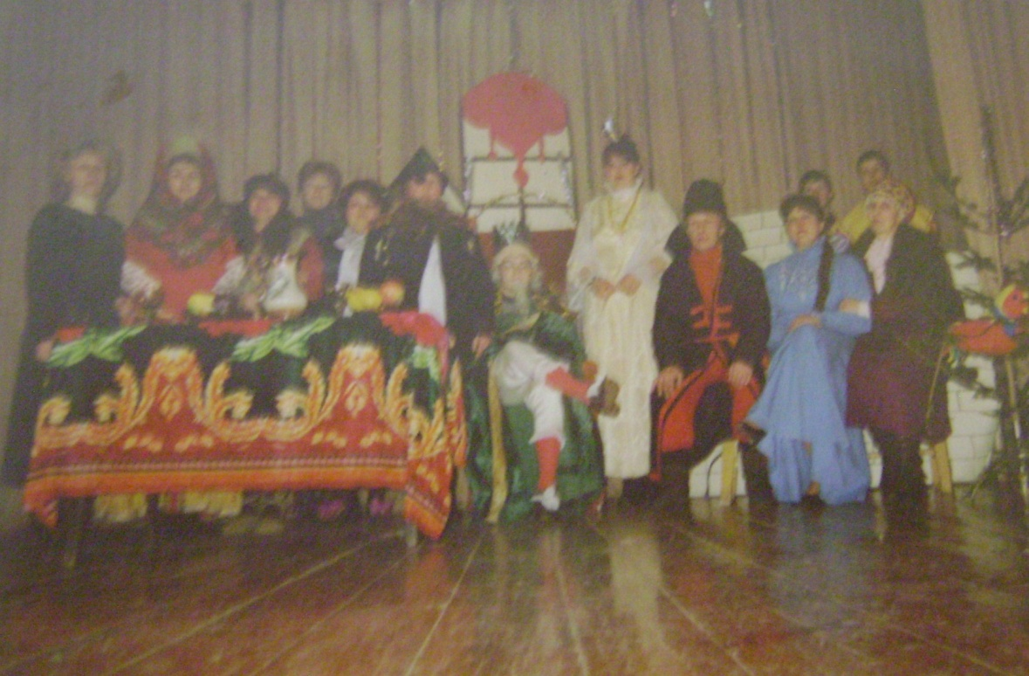

Фото №3

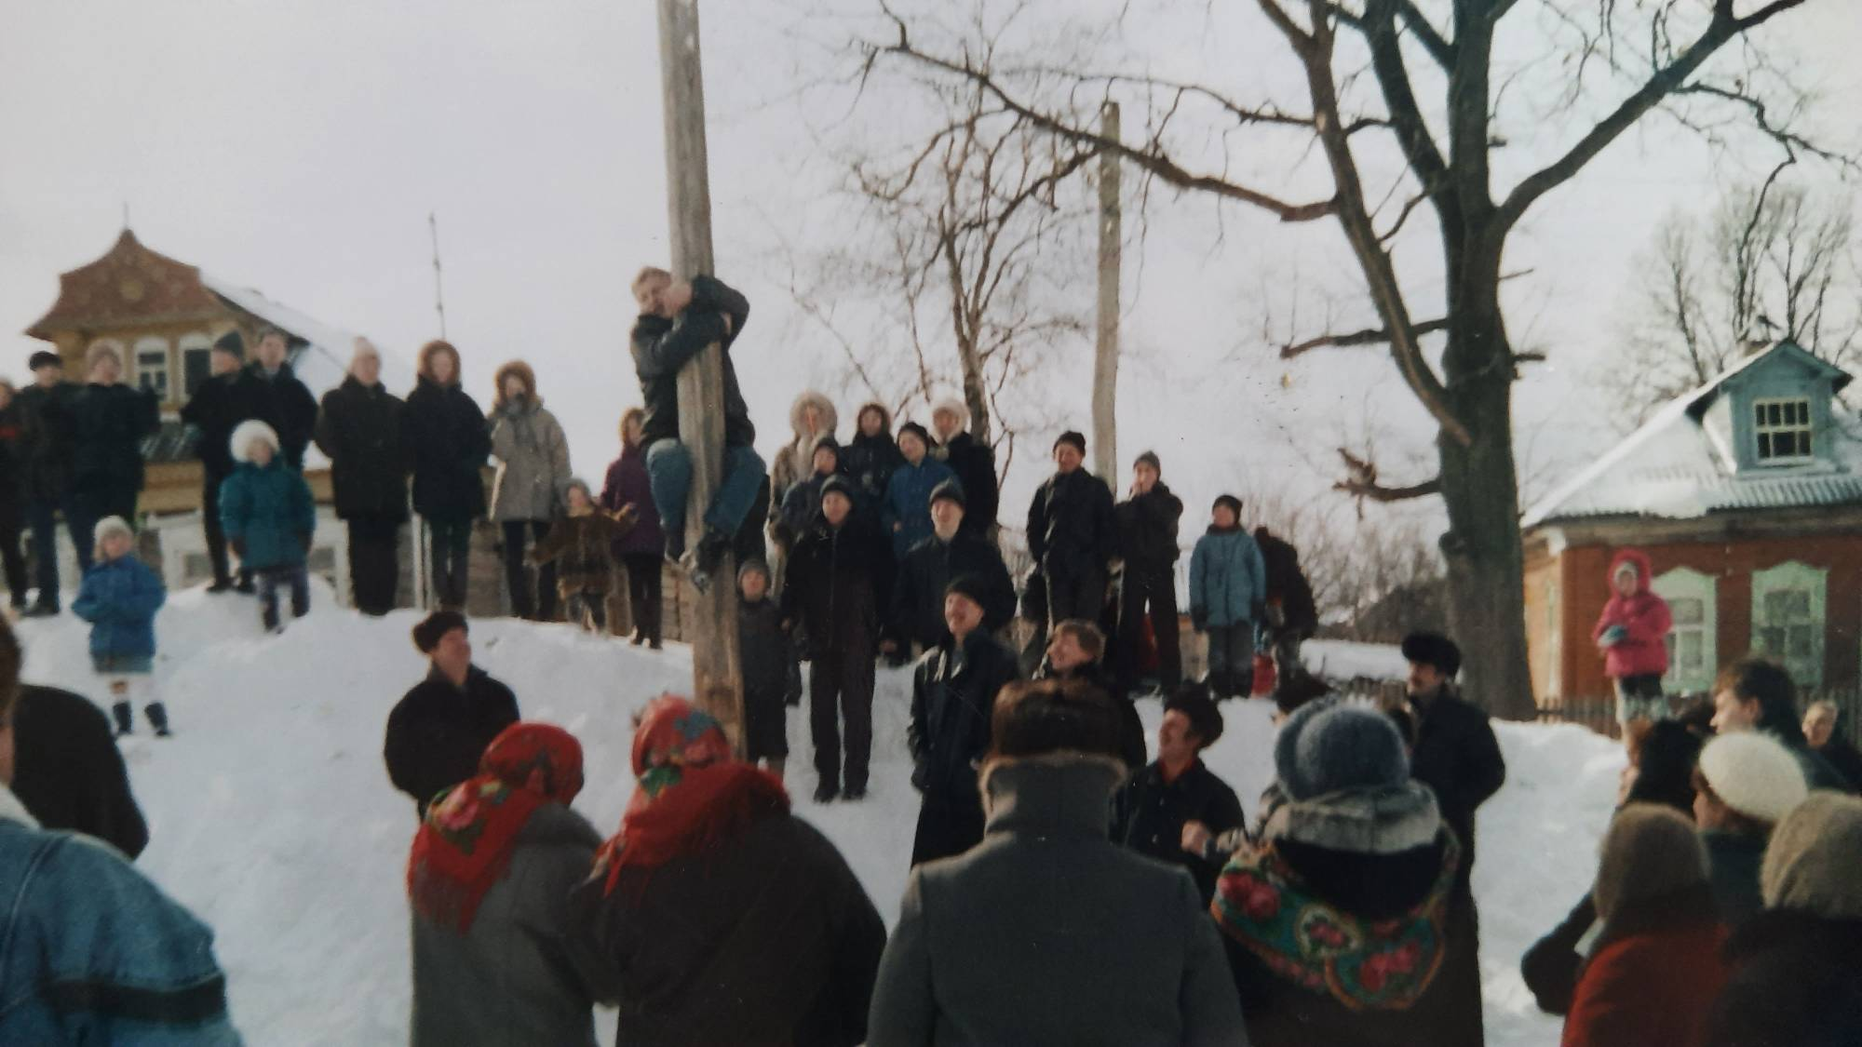 Фото № 4

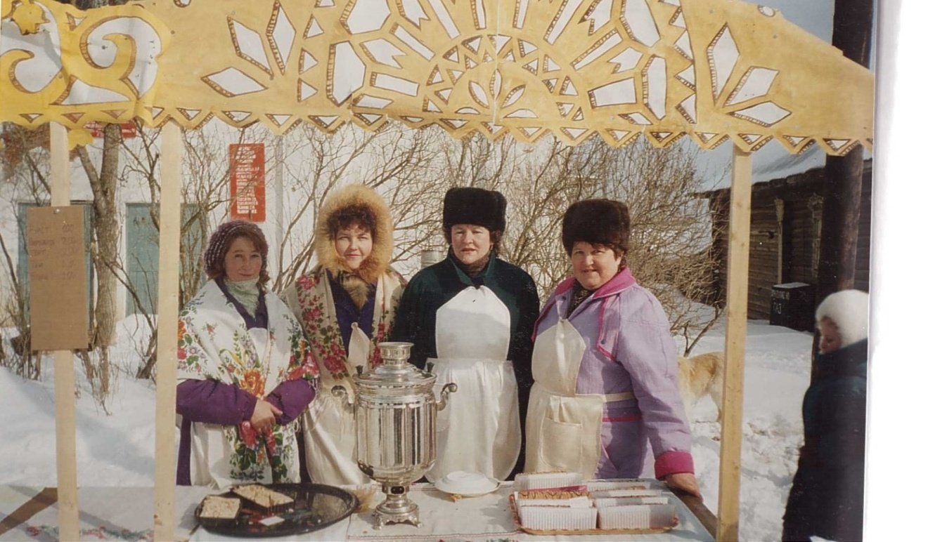

Фото № 5

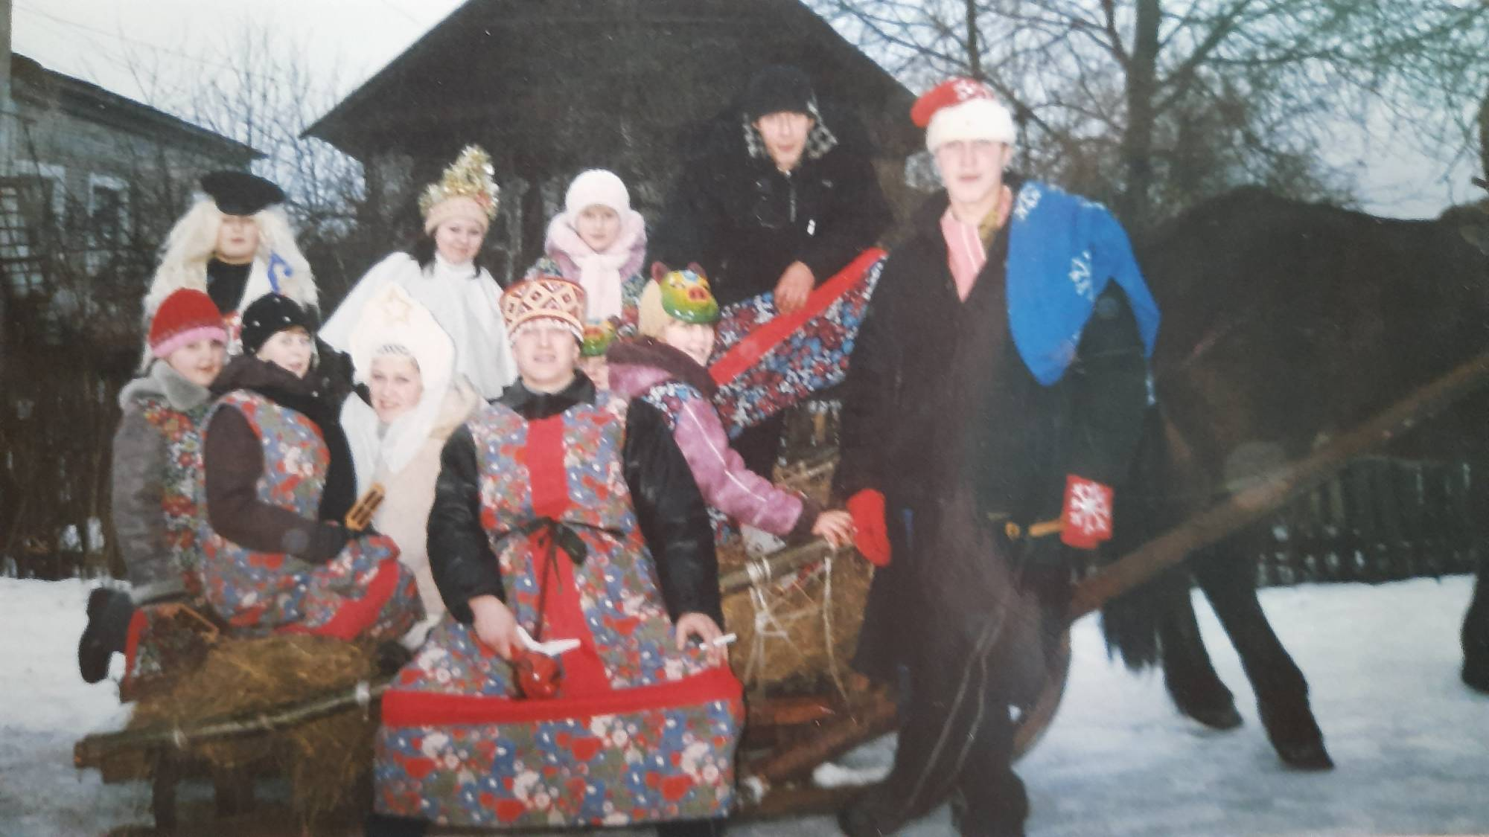Фото № 6

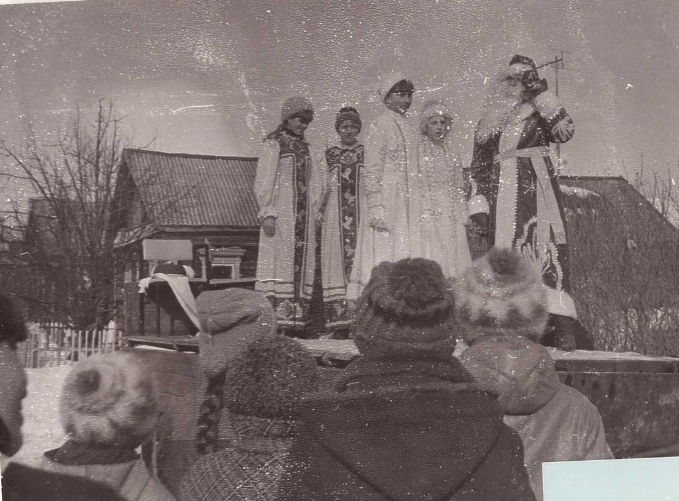

Фото №7

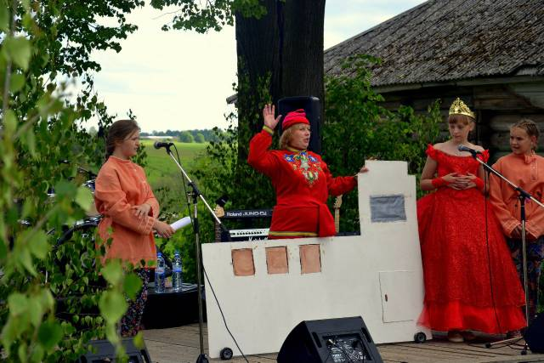

Фото № 8

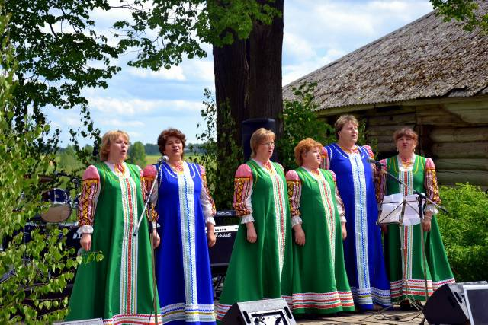

Фото № 9

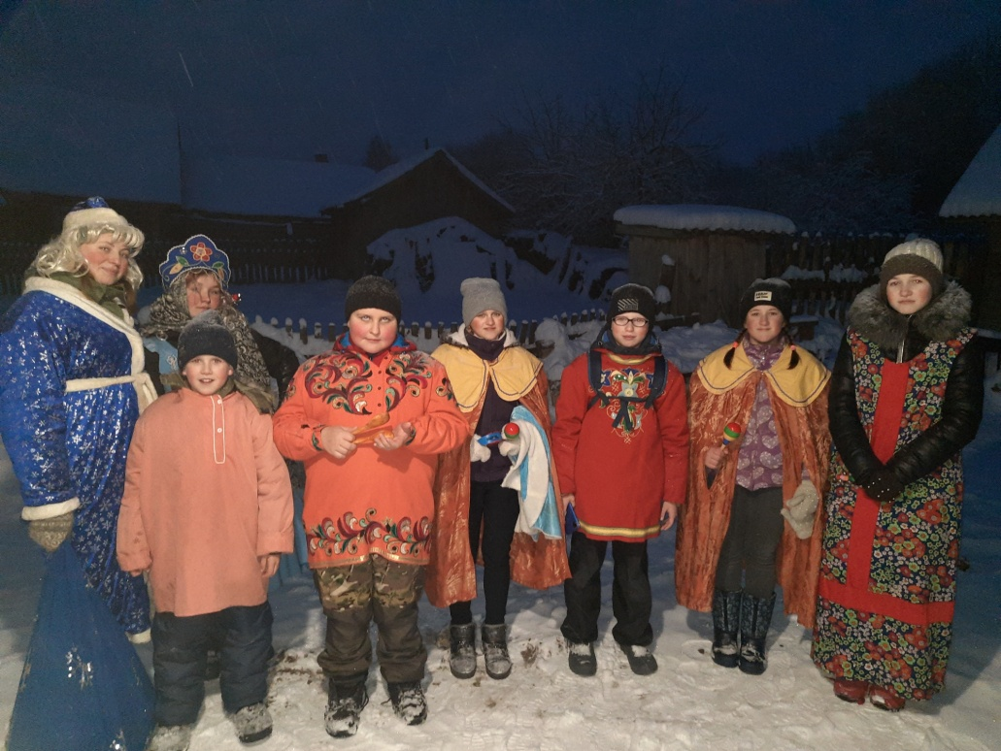

Фото № 10

